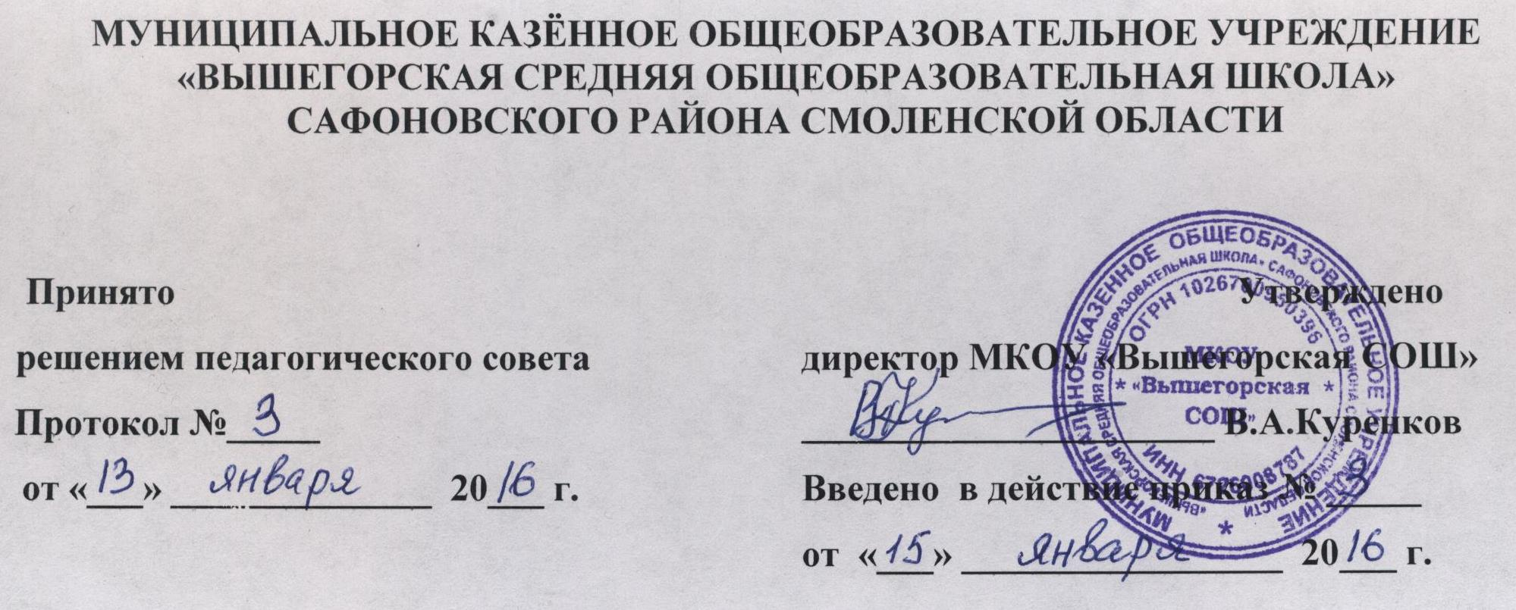

ПОЛОЖЕНИЕ
о библиотечном фонде
используемых учебников
I. Общие положения
1.1. Настоящее Положение разработано в соответствии с Федеральным законом "Об образовании в Российской Федерации" от 29.12.2012 № 273-ФЗ (пункты 4-8 статьи 18).
1.2. Настоящее Положение определяет порядок обеспечения учебниками, учебными пособиями механизм пополнения и обновления их в соответствии с федеральными перечнями учебников, рекомендованных (допущенных) к использованию учебников в образовательном процессе муниципального казённого общеобразовательного учреждения «Вышегорская средняя общеобразовательная школа» Сафоновского района Смоленской области (далее - Школа), реализующего образовательные программы начального общего, основного общего, среднего общего образования.
1.3. Настоящее Положение регламентирует порядок учёта, использования и сохранения библиотечного фонда учебников.

II. Используемые понятия
2.1. Учебник - учебное издание, содержащее систематическое изложение учебной дисциплины, её раздела, части, соответствующее учебной программе, и официально утверждённое в качестве данного вида.
Учебное пособие - учебное издание, дополняющее или заменяющее частично или полностью учебник, официально утверждённое в качестве данного вида.
Рабочая тетрадь - учебное пособие, имеющее особый дидактический аппарат, способствующий самостоятельной работе учащегося над освоением учебного предмета. Выдаётся обучающимся в случае, если она входит в учебный комплекс по предмету.
Учебный комплект - набор учебных изданий, предназначенный для определённой ступени обучения и включающий учебник и учебные пособия, выпущенные организациями, входящими в перечень организаций, осуществляющих выпуск учебных пособий, которые допускаются при реализации имеющих государственную аккредитацию образовательных программ начального общего, основного общего, среднего общего образования.
Учебно-методические материалы - это совокупность материалов, в полном объёме обеспечивающих преподавание данной дисциплины (рабочие программы, поурочное планирование, конспекты, методические пособия, дидактические материалы, практикумы, задачники, атласы, контурные карты, средства контроля знаний, справочные издания и т.п.).
Средства обучения и воспитания - оборудование образовательной организации, источники учебной информации, предоставляемые обучающимся в ходе образовательного процесса.
Канцелярские товары - школьно-письменные принадлежности (тетради, карандаши, альбомы для рисования, папки, пеналы, клей и др.), используемые обучающимися в образовательном процессе.
2.2. Школа самостоятельна в определении комплекта учебников, учебных пособий, учебно-методических материалов, обеспечивающих преподавание учебного предмета, курса, дисциплины (модуля).
III. Порядок организации работы по учёту и сохранению фонда учебной литературы школьной библиотеки
В соответствии с Инструкцией об учёте библиотечного фонда от 2 декабря 1998 года № 590, Методическими рекомендациями по применению «Инструкции об учёте библиотечного фонда» в библиотеках образовательных учреждений, утвержденных Приказом Минобразования РФ от 24 августа 2000 года № 2488 «Об учёте библиотечного фонда библиотек образовательных учреждений»:
3.1. Комплектование фонда учебников происходит на основе Приказа Министерства Образования и науки РФ «Об утверждении Федеральных перечней учебников, рекомендованных (допущенных) к использованию в образовательном процессе в образовательных учреждениях, реализующих образовательные программы общего образования и имеющих государственную аккредитацию».
3.2. Допускается использование учебников в образовательном процессе на каждый учебный год, утвержденных приказом директора школы и входящих в Федеральный перечень учебников.
3.3. Фонд учебной литературы комплектуется на средства областных, муниципальных субвенций, предоставляемых муниципальным образованиям в части расходов на приобретение учебников на учебный год.
3.4. Ответственность за обеспечение обучающихся учебниками несет руководитель образовательного учреждения.
3.5. Механизм формирования фонда учебников включает следующие этапы:
- проведение диагностики обеспеченности обучающихся школы учебниками на новый учебный год осуществляет библиотекарь совместно с заместителями директора по учебно-воспитательной работе.
- ознакомление педагогического коллектива с Федеральным перечнем учебников, рекомендованных (допущенных) к использованию в образовательных учреждениях на новый учебный год осуществляется заместителями директора по учебно-воспитательной работе.
- составление перспективного плана обеспеченности обучающихся учебниками на новый учебный год осуществляется библиотекарем и согласуется с заместителями директора по учебно-воспитательной работе.
- утверждение перспективного плана обеспеченности обучающихся учебниками осуществляется на педагогическом совете школы.
- оформление заказа учебников осуществляется на основе перспективного плана обеспеченности обучающихся учебниками библиотекарем и согласуется с заместителем директора по учебно-воспитательной работе и утверждается директором школы;
- приём и техническую обработку поступивших учебников осуществляет библиотекарь школы.
3.6. Учёт библиотечного фонда учебной литературы должен способствовать его сохранности, правильному формированию и целевому использованию. Все операции по учёту производятся библиотекарем, стоимостный учёт ведётся библиотекой и муниципальной бухгалтерией. Сверка данных библиотеки и бухгалтерии должна производиться ежегодно.
3.7. Срок использования учебников не более пяти лет.
3.8. Выбытие учебников из фонда библиотеки оформляется актом об исключении и отражается в «Книге суммарного учета библиотечного фонда учебников», и картотеке учёта учебников. Число списанных по акту экземпляров учебников и числящийся остаток регистрируется в «Книге учета библиотечного фонда школьных учебников».
3.9. Отдельные учебники могут быть переданы (с отметкой «списано») в учебные кабинеты для дополнительных занятий.
3.10. Допускается комплектование недостающих учебников через обменный фонд в рамках муниципального образования.
3.11. Классные руководители организуют работу с обучающимися по бережному отношению к учебникам через воспитательные мероприятия, несут ответственность за сохранность учебников своего класса, сотрудник библиотеки организует совместные рейды (с представителями администрации школы) по сохранности учебников и разрабатывают памятки с правилами пользования учебниками для обучающихся.
3.12. Непосредственную работу с библиотечным фондом учебников ведет библиотекарь школы. Персональную ответственность за работу с библиотечным фондом учебников несет библиотекарь.
3.13. Учебники хранятся в помещении, выделенном библиотеке. Учебники расставляются на стеллажах по классам.
3.14. Обеспечивает условия для хранения фонда учебников директор школы.

